# МИНИСТЕРСТВО НАУКИ И ВЫСШЕГО ОБРАЗОВАНИЯ

РОССИЙСКОЙ ФЕДЕРАЦИИ

#### ФЕДЕРАЛЬНОЕ ГОСУДАРСТВЕННОЕ

БЮДЖЕТНОЕ ОБРАЗОВАТЕЛЬНОЕ УЧРЕЖДЕНИЕ

ВЫСШЕГО ОБРАЗОВАНИЯ

ВЯТСКИЙ ГОСУДАРСТВЕННЫЙ УНИВЕРСИТЕТ

Факультет автоматики и вычислительной техники

Кафедра радиоэлектронных средств

Отчет по дисциплине

«Цифровые устройства и микропроцессоры»

Лабораторная работа №1

«СИСТЕМА КОМАНД МИКРОПРОЦЕССОРА X86»

Вариант №14

|  |  |  |
| --- | --- | --- |
| Выполнил: студент группы ИКТб–3301 |  | А. С. Шабардин |
|  |  |  |
| Проверил: доцент кафедры РЭС |  | М.А. Земцов |

#### Киров 2022

Таблица 1 – Исходные данные

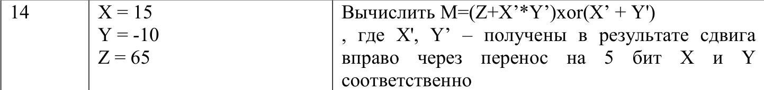

Текст программы:

.686

.model flat,stdcall

.stack 100h

.data

.code

ExitProcess PROTO STDCALL :DWORD

Start:

mov eax, 15

not al

mov ebx, 9

mul ebx

mov ebx, 65

add eax, ebx

mov ebx, 15

not bl

mov ecx, 9

add ebx, ecx

xor eax, ebx

exit:

Invoke ExitProcess,1

End Start

Таблица 2 – Ручной расчет выражения M

|  |  |  |
| --- | --- | --- |
| Переменные | 10 c.c. | 16 с.c. |
| X | 15 | 0000000F |
| X’ | 240 | 000000F0 |
| Y’ | 9 | 00000009 |
| Z | 65 | 00000041 |
| X’*Y’ | 2160 | 00000070 |
| (Z+X’*Y’) | 2225 | 000000B1 |
| (X’ + Y’) | 249 | 000000F9 |
| 2225 xor 249 | 2120 | 00000848 |

Расчёты:

Отладка по шагам представлена на рисунке 1 – 7.

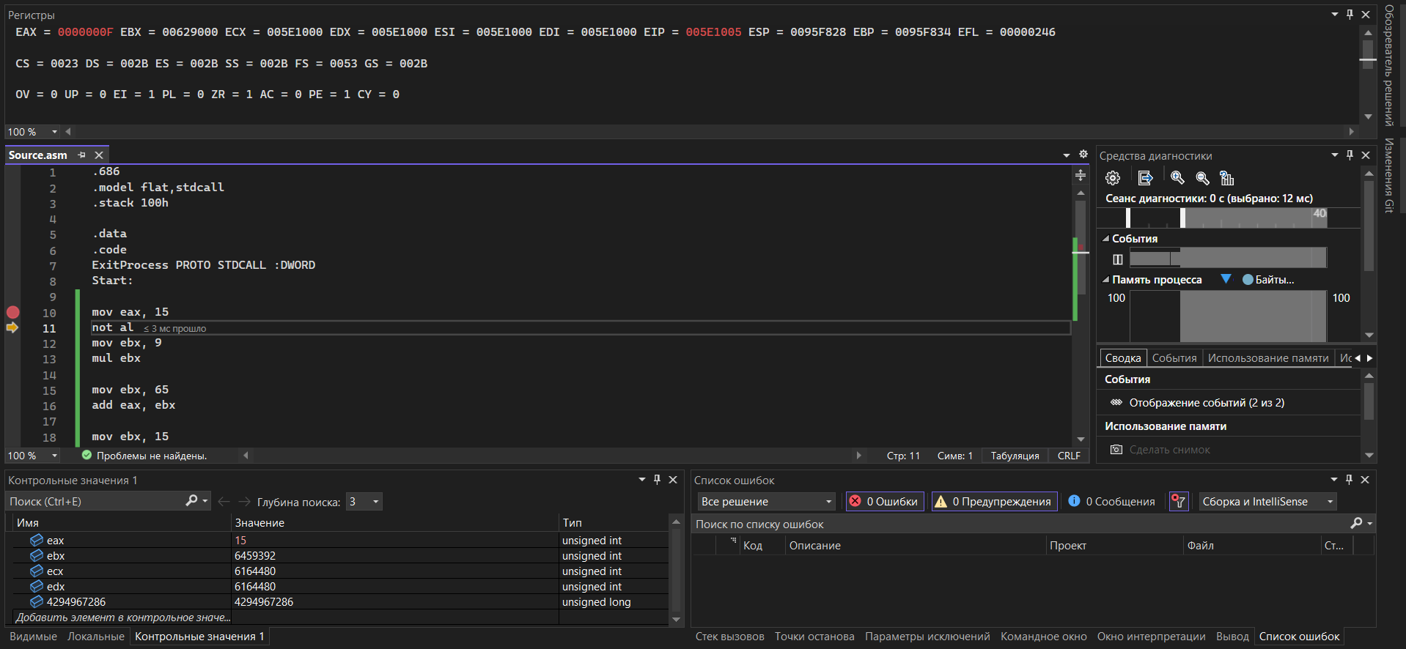

Рисунок 1 – X (значение в регистре EAX)

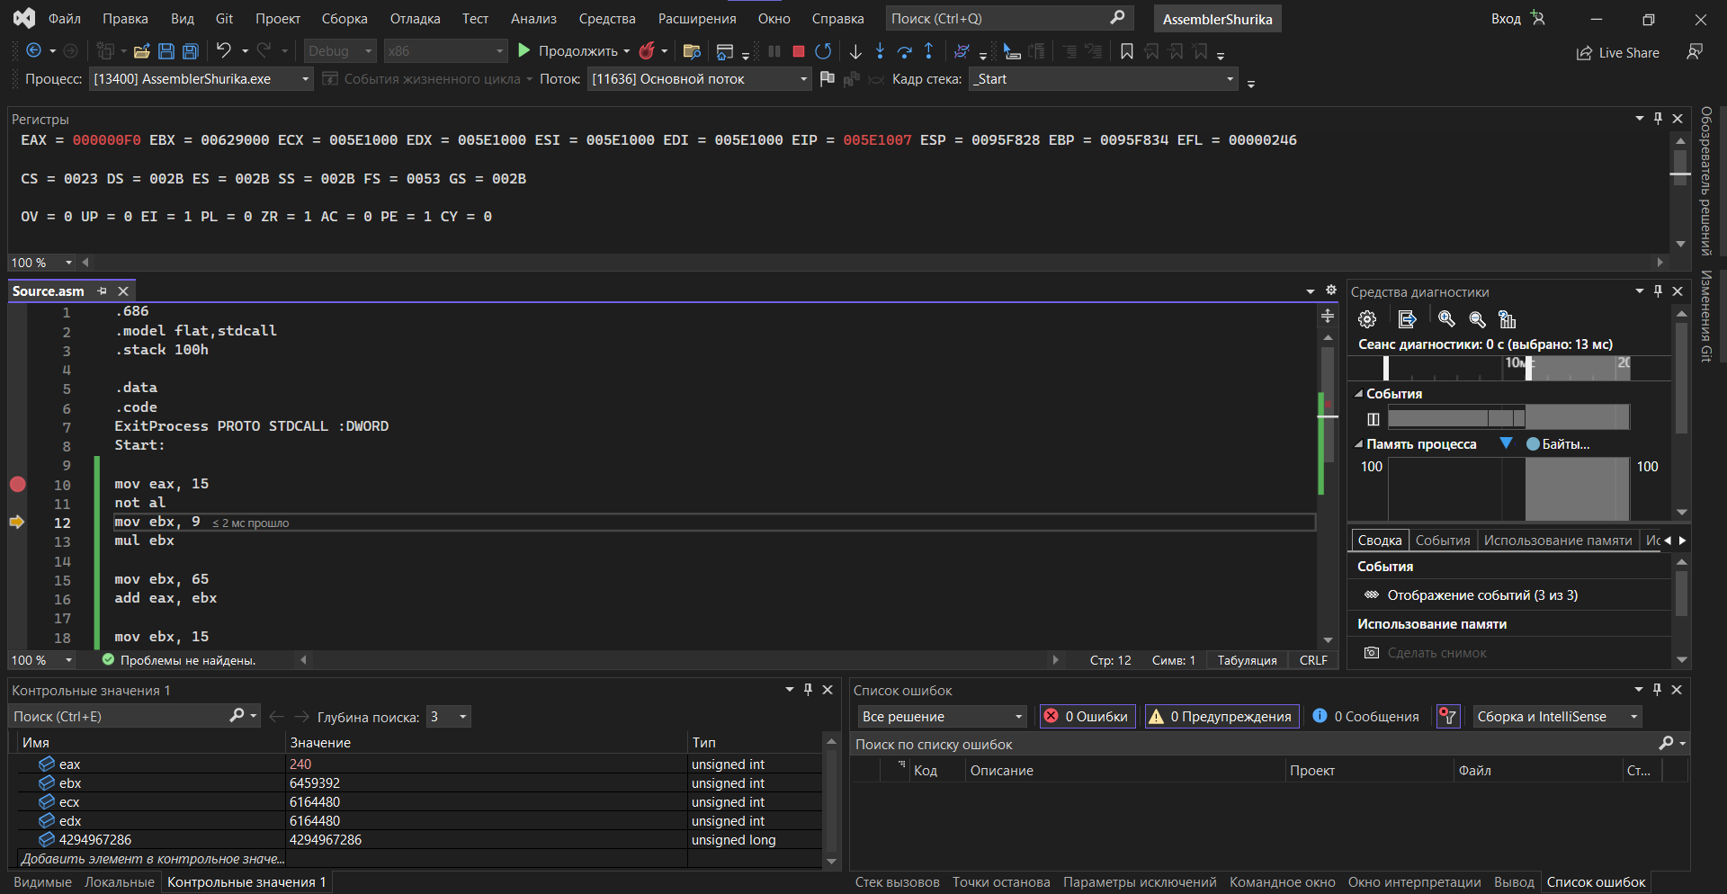

Рисунок 2 – X’ (значение в регистре EAX)

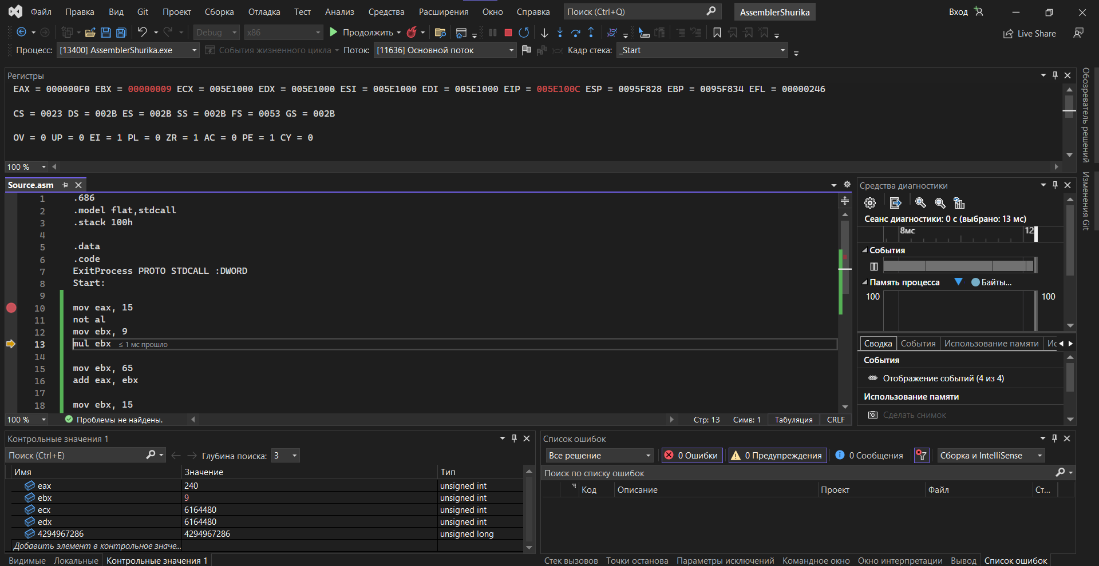

Рисунок 3 – Y' (значение в регистре EBX)

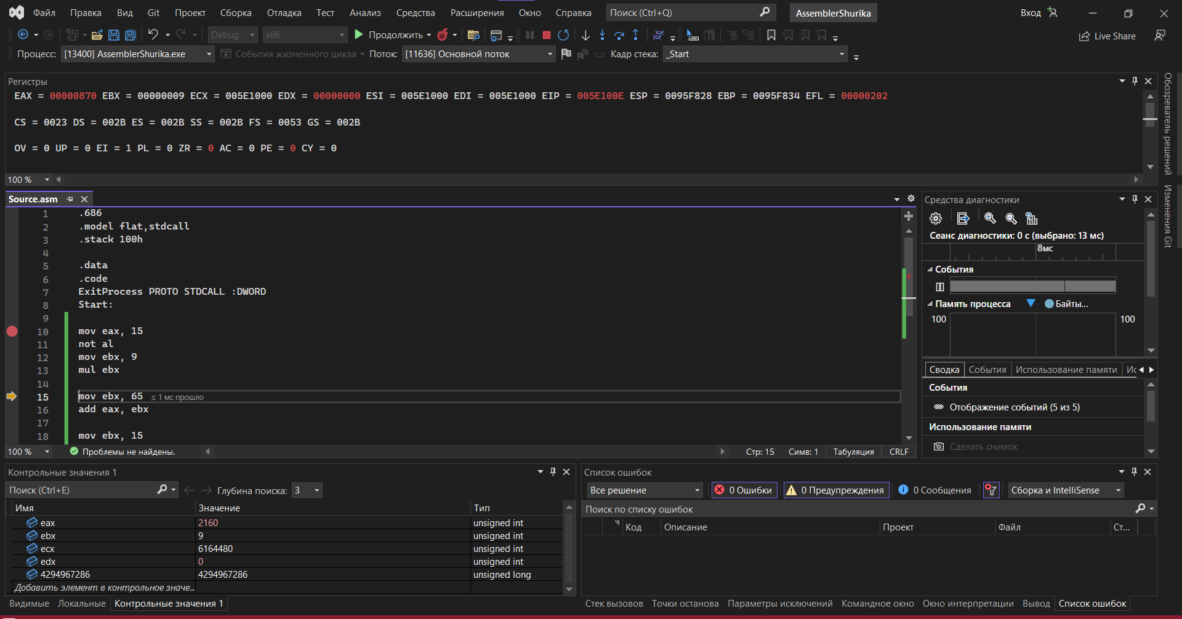

Рисунок 4 – X’*Y’ (значение в регистре EAX)

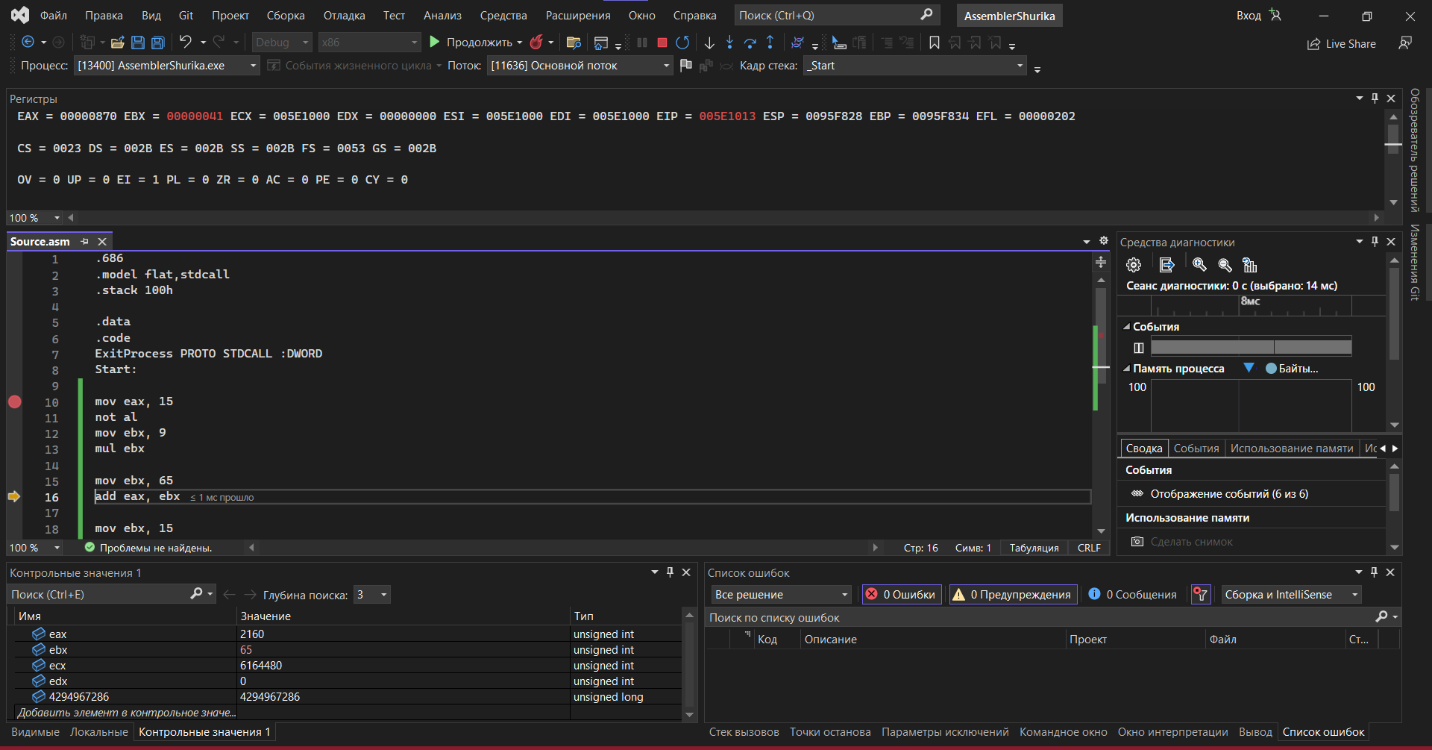

Рисунок 5 – Z (значение в регистре EBX)

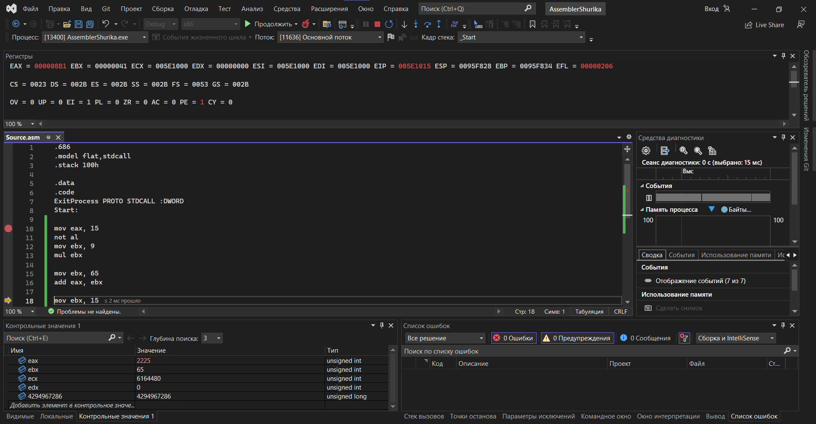

Рисунок 6 – Вычисление левой части выражения (значение в регистре EAX)

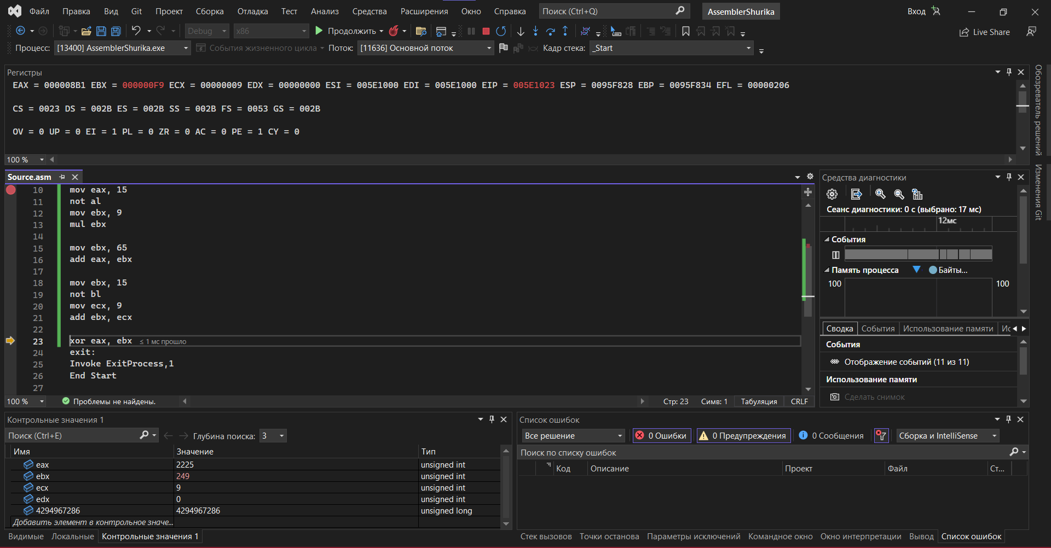

Рисунок 7 – Вычисление правой части выражения (значение в регистре EBX)

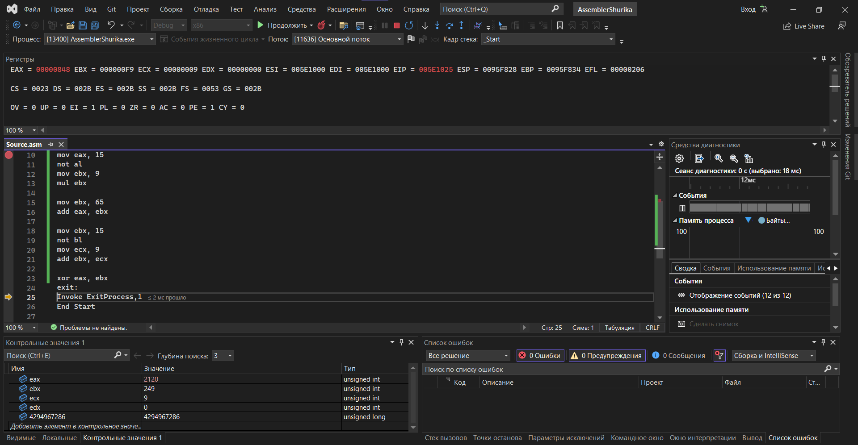

Рисунок 8 – Вычисление M (значение в регистре EAX)

**Вывод:** в ходе лабораторной работы была изучена система команд микропроцессора х86.